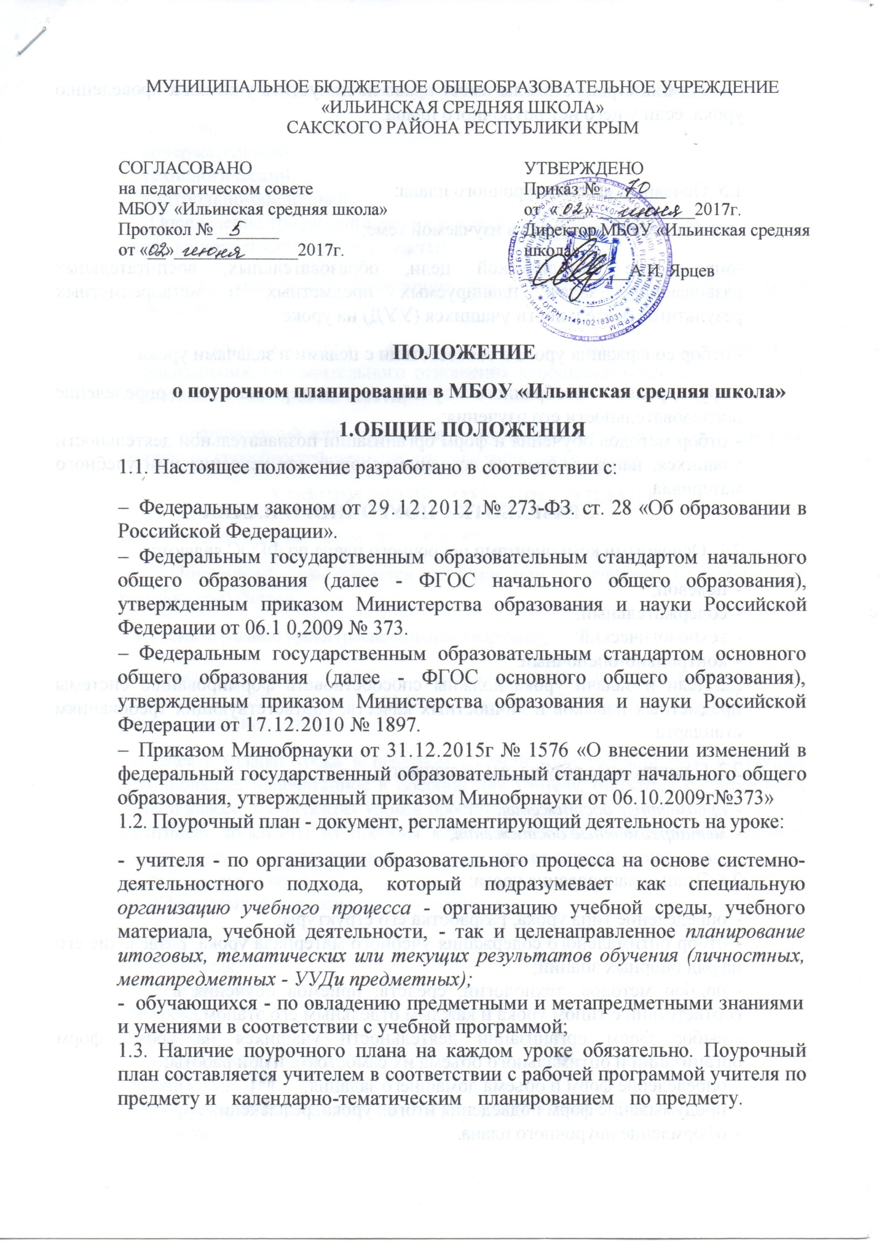

1.4. Администрация школы имеет право не допустить учителя к проведению урока, если у него нет поурочного плана.

1.5. Основные задачи поурочного плана:
-определение места урока в изучаемой теме;
-определение методической цели, образовательных, воспитательных развивающих задач, планируемых предметных и метапредметных результатов деятельности учащихся (УУД) на уроке;
- отбор содержания урока в соответствии с целями и задачами урока;
- группировка отобранного учебного материала и определение последовательности его изучения;
- отбор методов обучения и форм организации познавательной деятельности учащихся, направленных на создание условий для усвоения ими учебного материала.
2.РАЗРАБОТКА ПОУРОЧНОГО ПЛАНА

2.1. Основными компонентами поурочного плана по ФГОС являются:
- целевой;
- содержательный;
- технологический;
- контрольно-оценочный.
2.2. Цели и задачи урока должны способствовать формированию системы предметных навыков и личностных качеств, соответствующих требованиям стандарта.

2.3. Планируемые результаты включают:
- предметные достижения;
- метапредметные достижения;
- личностные достижения.

2.4. Этапы планирования урока:
- определение типа урока, разработка его структуры;
- отбор оптимального содержания учебного материала урока, разделение его на ряд опорных знаний;
- подбор методов, технологий, средств, приемов обучения в соответствии с типом урока и каждым отдельным его этапом;
- выбор форм организации деятельности учащихся на уроке, форм организации и оптимального объема их самостоятельной работы;
- определение форм и объема домашнего задания;
- продумывание форм подведения итогов урока, рефлексии;
- оформление поурочного плана.

2.5. Основными компонентами поурочного плана по ФКГОС являются:
- целевой;
- содержательный;
- технологический;
- контрольно-оценочный.
Определение триединой цели на каждый урок обязательно. Триединая цель урока включает следующие аспекты:
- образовательный: вооружение обучающихся системой знаний, умений и навыков;
- воспитательный: формирование у обучающихся научного мировоззрения, положительного отношения к общечеловеческим ценностям, нравственных качеств личности;
- развивающий аспект: развитие у обучающихся познавательного интереса, творческих способностей, речи, памяти, внимания, воображения.
3. ОФОРМЛЕНИЕ ПОУРОЧНОГО ПЛАНА
3.1. Поурочный план оформляется в виде:
- Поурочный план пишется от руки или в печатной (набранной на компьютере) форме.
- конспекта (плана) урока (распечатанный вариант);
- конспекта (плана) урока на электронном носителе, адаптированного под контингент обучающихся данного класса с учетом их психолого-физиологических особенностей;
- конспекта (плана) урока в печатном издании (при условии, что поурочное планирование, напечатанное в пособии для учителя, относится к конкретному УМК и классу, в конспектах уроков проставлены даты и номера уроков, учитель адаптирует конспекты из пособия к познавательным особенностям данного класса, делает корректировки и заметки, все этапы урока полностью соответствуют плану).

3.2. В формальную часть конспекта включается:

- дата;

- Ф.И. учителя;

- класс и предмет;

- № урока;
- тема урока;
- методическая цель урока;
- задачи урока;
- планируемые предметные результаты урока, УУД (по ФГОС).
- тип урока;
- оборудование, ТСО.
3.3. Учитель самостоятельно определяет объем содержательной части поурочного плана урока и ее оформления.
3.4. Учителям высшей квалификационной категории (имеющим звания, являющимся победителями или призерами профессиональных конкурсов в рамках ПНПО, «Учитель года») разрешается писать краткие поурочные планы (такие, какие будут удобны учителю). Однако, если в случае осуществления внутришкольного контроля (планового и внепланового) администрацией ОО будет указано на недостаточно высокий уровень проведенного урока и сделаны серьезные замечания, администрация школы имеет право обязать учителя писать поурочные планы на общих основаниях.

4. ПОРЯДОК ХРАНЕНИЯ ПОУРОЧНОГО ПЛАНА УРОКА
4.1. Поурочный план хранится у учителя в образовательной организации в течении учебного года.

